Számítógépes hálózat
Eszköztár:

Számítógépes hálózatok létrehozásának előnyei
Számítógépes hálózatok létrehozásának alapvető célja a számítógépek közötti gyors és megbízható adatkommunikáció lehetőségének megteremtése volt. Az információ erőforrás, aki rendelkezik vele, akár hatalommal is rendelkezhet mások felett, ezért váltak nagyon fontos eszközzé a számítógépes hálózatok. A fő célok egyike ma is a kommunikáció lehetőségének biztosítása.
Emellett a hálózatok számos előnnyel rendelkeznek a mindennapi munkában is:
- a hálózatok révén egyszerűsödik a munka,
- lehetőség van az erőforrások (pl. háttértárak, nyomtatók, adatbázisok) megosztására,
- a gépek közötti kommunikáció, adatátvitel gyors,
- csökken az adatvesztés veszélye,
- a hálózatok révén energia, pénz takarítható meg,
- és nem utolsó sorban a szabadidő, szórakozás egyik igen jelentős eszközévé vált az elmúlt időkben.
Számítógépes hálózat
Számítógépek összekapcsolt rendszere, melyben a gépek információcserére képesek.
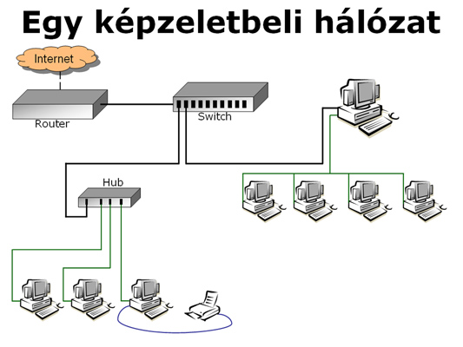
Számítógépes hálózat

Hálózatok csoportosítása 1
Eszköztár:

Hálózatok csoportosítása összekötés szerint
A hálózatokat többféle módon csoportosíthatjuk, az egyik csoportosítási szempont a gépek összeköttetési módja lehet. E téren megkülönböztethetünk pl. vezetékes és vezeték nélküli (wireless) hálózatokat. Vezetékes hálózatok esetében az átviteli közeg valamilyen fémkábel vagy fényvezető szál lehet, míg vezeték nélküli technológia esetén az átviteli közeg a levegő.

Vezetékes hálózatok
Néhány éve még a lokális hálózatok ( LAN) építésekor a legjellemzőbb vezetéktípus a koaxiális kábel volt. A hálózatokhoz használt koaxiális kábel (röviden koaxkábel) felépítésében hasonlít a tévéhez csatlakoztatott antennavezetékhez. Ezt a vezetéktípust jellemzően a sín topológiájú hálózatokhoz alkalmazzák. Előnye, hogy viszonylag kevés vezetékkel köthetők össze a gépek, viszont a vezeték sérülése a teljes hálózatot működésképtelenné teszi.
A vezetékes összeköttetésű lokális hálózatok (LAN) ma is jellemző másik vezetéktípusa a csavart érpár (UTP, STP). Ez lehet árnyékolatlan (UTP) vagy árnyékolt (STP), és leginkább a telefonzsinórhoz hasonlít, pontosabban a telefonzsinór is egy bizonyos fajta csavart érpár. Jellemzően a csillag topológiájú hálózatok vezetéke, és a gépek összeköttetésének megvalósításához szükség van valamilyen hálózati csatolóeszközhöz, ilyen pl. az ún. hub is.
Ma már Magyarországon sem számít ritkaságnak a fényvezető, másképpen optikai szálak alkalmazása a hálózatok esetében. Ez a technológia egyaránt használható lokális (LAN) és kiterjedt (MAN és WAN) hálózatok esetében is. A fénykábelek fényvezető szálat vagy szálakat tartalmaznak, és működésük alapelveit a fény fizikai jellemzői (pl. fénytörés) határozzák meg. Ez a technológia alkalmas a legnagyobb átviteli sebesség megvalósítására, ezért ha a jövőben a vezetékes hálózatok megőrzik helyüket a számítástechnikában, várhatóan ez az eljárás fog a leginkább fejlődni.
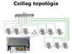  Csillag topológia | 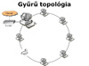  Gyűrű topológia |  | 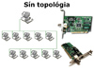  Sín topológia
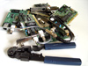  Hálózati kártya |  | Vezetékek |  | 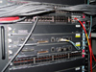  HUB, router, switch
Hálózati kártya
Olyan bővítőkártya, melynek segítségével két számítógép vezetékek, esetleg további hálózati csatolóeszközök segítségével összekapcsolható.
HUB
Általánosan használt hálózati csatolóeszköz a hálózatba kötött eszközök összekapcsolásához. Tipikus alkalmazási területei a csillag topológiájú LAN-ok.
UTP, STP
UTP: Unshielded Twisted Pair, azaz árnyékolatlan sodrott érpár. STP: Shielded Twistd Pair, vagyis árnyékolt sodrott érpár.
Mindkettőt számítógépes hálózatok építésénél (is) használják. Egy szál két szigetelt rézhuzalból áll, melyet egymás köré sodornak, így csökkentve az elektromágneses interferenciát.
Koaxiális kábel
A kábel belsejében rézhuzal fut, melyet kívülről műanyag szigeteléssel vonnak be. Ezen a szigetelésen kívül található a vezeték másik vezetője, mely egy sűrű szövésű fémháló. Ezt kívülről szintén műanyag szigetelés burkolja.
Topológia
A hálózati eszközök (számítógépek, nyomtatók, stb.) összekapcsolásának struktúrája.
Sín topológia
Számítógépek és egyéb eszközök összekapcsolásának az a módja, amikor az eszközöket egyetlen vezetékkel kapcsoljuk össze: az eszközök között a vezeték mintegy sínként helyezkedik el. A vezeték két végét végelzáró elem zárja le.
Az ilyen topológiájú hálózatok ún. adatszóró (broadcast) típusú hálózatok. Mivel minden eszköz ugyanazon a kommunikációs csatornát használja, így az adatcsomagok ütközhetnek. Az ilyen topológiájú hálózatokban az üzenetek ütközését kezeli a hálózati hardver és szoftver.
Csillag topológia
Számítógépek és egyéb eszközök összekapcsolásának az a módja, amikor minden eszköz egy-egy vezetékkel egy közös hálózati kapcsolóeszközhöz kapcsolódik.
Gyűrű topológia
Számítógépek és egyéb eszközök összekapcsolásának az a módja, amikor az eszközök egyetlen vezetékhez kapcsolódnak. A sín topológiától geometriájában abban különbözik, hogy a vezeték két vége össze van kötve, így nincs szükség végelzáró elemekre.

